八年级七上册第四章世界的气候复习学案 （第2课时）
【学习目标】
- 根据世界气候分布图说出主要气候类型的分布地区,世界主要气候类型
- 根据世界气候分布图记住世界主要气候类型的基本特征。
- 根据气候资料判断气候类型
【复习重、难点】
- 会分析影响气候的纬度、海陆、地形等各种因素 、记住世界主要气候类型及基本特征。
2、根据气候资料判断气候类型
【复习方法指导】：复习注意事项：夯实基础、梳理关系、图文结合、练中查补。
【复习学案】
一、构建知识结构

形成气候特征
的两大要素是：
_____性特征显著
______气候和_____气候分布最典型
气候_______多样
以_______气候和_______气候为主

非洲
欧洲
北美洲
南美洲
气温高被称为_____大陆，_____区面积广
气候以______为中心，呈_____对称分布
_____带范围广阔，_____带缺失
以_______气候和_______气候为主
世界上最_____的大洲
气候复杂多样
_______特征显著
_______气候显著
亚洲
世 界 的 气 候
各大洲的
气候特点
影响气候的主要因素：_____因素、_______因素、_______因素、______因素素。
天气与气候的区别
世界主要气候类型：热带气候、______气候、______气候、寒带气候
____
_____
__
①从___向____逐渐降低
②同纬度地区，夏季陆__海__ ，冬季陆__海__
③同纬度的陆地，气温随海拔升高而____
①赤道地区降水____ ，两极地区降水____
②南北回归线两侧，大陆东岸降水____ ，西岸降水____
③同纬度地区，沿海地区降水____ ，内陆地区降水____
天气是短时间的，多变的
气候是长时间的，稳定的

任务一、阅读课本p87-97，完成并能描述世界主要气候类型
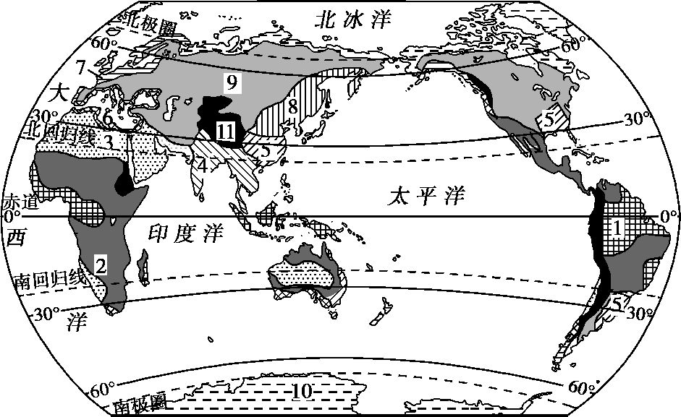

- 热带的气候类型
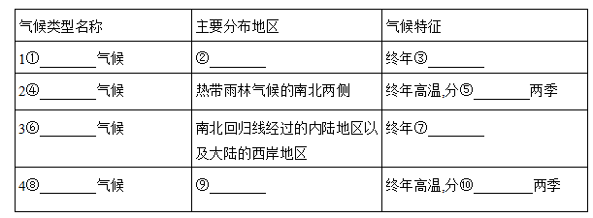

- 亚热带的气候类型
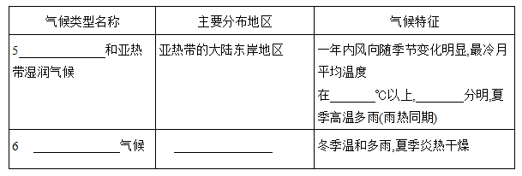

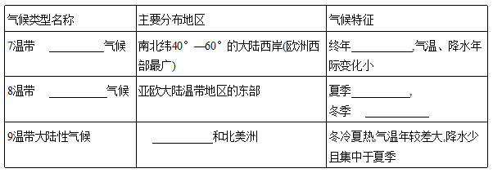
- 温带的气候类型

4.寒带气候和高山高原气候
(1)苔原气候
Ⅰ.分布:亚欧大陆北冰洋沿岸、北美洲和北冰洋沿岸。
Ⅱ.特点:冬季漫长而寒冷,夏季凉爽而短促。
(2)冰原气候
Ⅰ.分布:格陵兰岛和其他北极地区岛屿、南极洲。
Ⅱ.特点:终年严寒、降水稀少。
(3)高山高原气候(对应图中序号11)
Ⅰ.分布: 地区的山地高原地区。
Ⅱ.特点:垂直变化显著。
任务二：合作探究，能够根据气候资料判断气候类型
第一步:以“月”定球
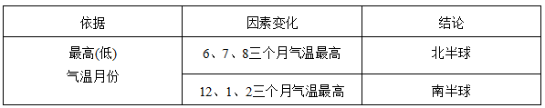
第二步:以“温”定带
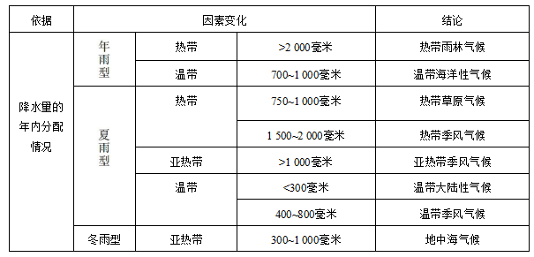
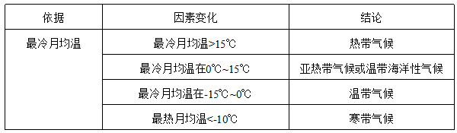
第三步:以“水”定型

【预习诊断】
1、(2016泰安学业考试10)某地全年高温,7月干燥,草木枯黄;1月湿热,植被茂盛。该地位于下图中( )
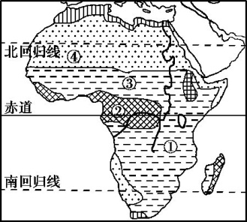
A.①地 B.②地 C.③地 D.④地
读气候资料图,完成下面两题。
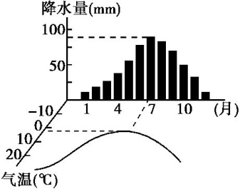
2、(2014泰安学业考试7)该气候类型的特点是( )
A.夏季暖热多雨,冬季寒冷干燥
B.夏季炎热干燥,冬季温和多雨
C.全年温和湿润,气温年较差较小
D.夏季高温多雨,冬季温和湿润
3、(2014泰安学业考试8)该气候一般分布在下列甲、乙、丙、丁四地中的( )
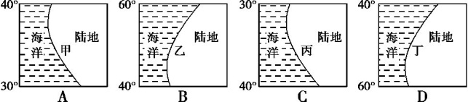

4、(2016泰安学业考试32)生活实验室 如果你是一名娱乐设施公司的土地资源策划者,公司正在考虑购买同纬度的几个城市中的土地,经过筛选确定了美国北纬39度上的两个备选城市。你的工作是决定哪个城市最适合建造水上公园,哪个城市最适合建造滑雪游览中心。
问题:根据气候资料,你怎样确定建造地点?
技能:绘制图表,分析数据,得出结论。
气候资料
A华盛顿 | 1月 | 2月 | 3月 | 4月 | 5月 | 6月 | 7月 | 8月 | 9月 | 10月 | 11月 | 12月
平均  最高气温(℃) | 6 | 8 | 14 | 19 | 24 | 29 | 32 | 31 | 27 | 21 | 14 | 8
平均  最低气温(℃) | -3 | -2 | 3 | 8 | 14 | 19 | 22 | 21 | 17 | 10 | 5 | 0
平均  降水量(mm) | 69 | 69 | 81 | 69 | 94 | 86 | 97 | 99 | 84 | 76 | 79 | 79
有雪的月份 | ★ | ★ | ★ | 轻微 | — | — | — | — | — | 轻微 | ★ | ★
B科罗拉多某市 | 1月 | 2月 | 3月 | 4月 | 5月 | 6月 | 7月 | 8月 | 9月 | 10月 | 11月 | 12月
平均  最高气温(℃) | 5 | 7 | 10 | 16 | 21 | 26 | 29 | 27 | 23 | 18 | 11 | 6
平均  最低气温(℃) | -9 | -7 | -4 | 1 | 6 | 11 | 14 | 13 | 8 | 2 | -4 | -8
平均  降水量(mm) | 8 | 10 | 23 | 30 | 56 | 58 | 74 | 76 | 33 | 20 | 13 | 13
有雪的月份 | ★ | ★ | ★ | ★ | ★ | — | — | — | 轻微 | ★ | ★ | ★

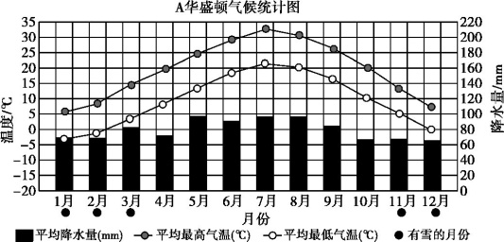
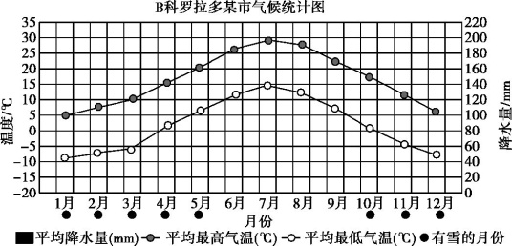
材料:(略)
步骤:分小组工作。每人将两个城市的资料绘制成图(见上图)。请你在“B科罗拉多某市气候统计图”上将“各月平均降水量”绘制出来。
分析和结论:比较你绘制的气候统计图,回答下列问题。
①这两个城市中,哪个城市各月的气温变化幅度较大?
②这两个城市中,哪个城市的年降水量较大,且各月降水量比较均匀?
③这两个城市处在同一纬度上,为什么它们的气候统计资料差距这么大?
应用:哪个城市适合建造水上公园?
哪个城市适合建造滑雪游览中心?
在建造这些娱乐场所时,还应考虑哪些其他因素?
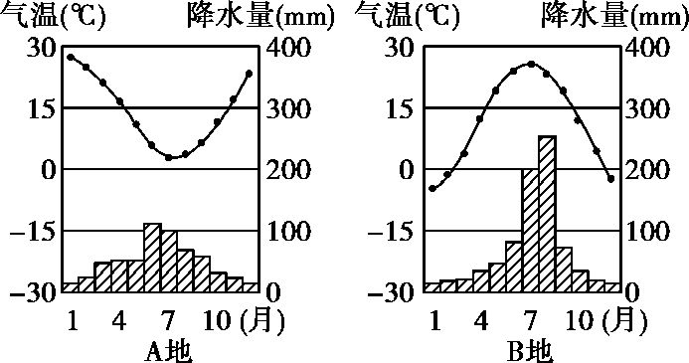
【拓展训练】
考点一、气候类型的判断和应用
1、读“A、B两地气温曲线和降水柱状图”,回答下列问题。

(1)A地最高气温出现在 月,B地降水最多出现在 月。
(2)就南北半球而言,A地在 半球,B地在 半球。
(3)通过分析A地的气温和降水特点,可以判断:A地属于 气候。
2、读四地气温曲线和降水柱状图,回答下面两题。
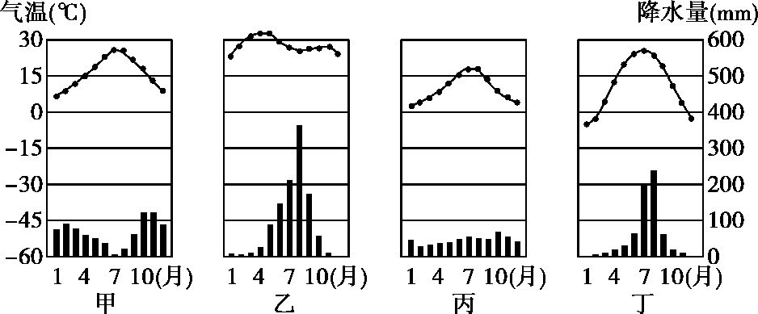

(1)四地中具有“夏季高温多雨,冬季寒冷干燥”特点的是 ( )
A.甲 B.乙 C.丙 D.丁
(2)四地中夏季较为干旱,使得农业生产主要依靠灌溉的是 ( )
A.甲 B.乙 C.丙 D.丁
考点二、世界气候的分布
3、读图分析完成下列问题。

（1）A地的气候是 ,分布面积最大的洲是 。该种气候的分布规律是
。
(2)B地的气候是 ,其气候特征是 。该种气候分布面积最大的洲是 。
(3)C地的气候是 ,该种气候均分布在大陆 部,其中分布面积最大的在 (国家)的东部。该种气候的降水集中在 (季节)。
(4)亚欧大陆东岸、内部和西岸的气候存在明显差异,你能根据上面“世界气候类型分布图”回
答下面模式图中各数码所代表的气候类型吗?
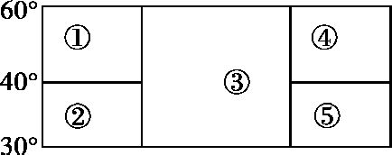

- ② ③
④ ⑤

4、下图中从A点到B点所经过的气候类型依次是 ( )
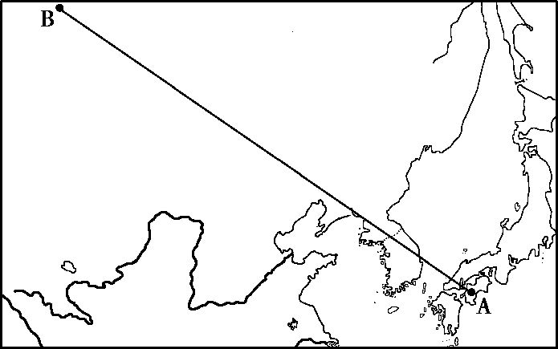

A.温带海洋性气候、温带季风气候
B.温带季风气候、温带大陆性气候
C.温带海洋性气候、温带季风气候、温带大陆性气候
D.亚热带季风气候、温带季风气候、温带大陆性气候
【限时作业】
（一）、选择题（每空1分，共3分）
1.(2017湖南长沙)长沙小明与哈尔滨小亮、北京小华、西宁小虎在朋友圈分享家乡6月天气情况,你认为正确的是( )
A.长沙多阴雨天气 B.哈尔滨寒潮频繁 C.北京沙尘暴多发 D.西宁台风登陆过境
2、(2017山东潍坊)图中序号代表的海域名称正确的是( )
A.①——亚丁湾 B.②——阿拉伯海 C.③——安达曼海 D.④——爪哇海
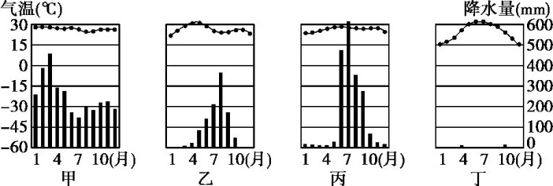
3、(2017山东潍坊)图a中e、f、m半岛及n岛与图b中的气温年变化曲线和逐月降水量图对应正确的是( )

图b
A.e——图甲 B.f——图丙 C.m——图乙 D.n——图丁
二、综合题（每空1分，共7分）
4、(2017甘肃武威)下图为“某地气温曲线和降水量柱状图”,读图完成下列问题。
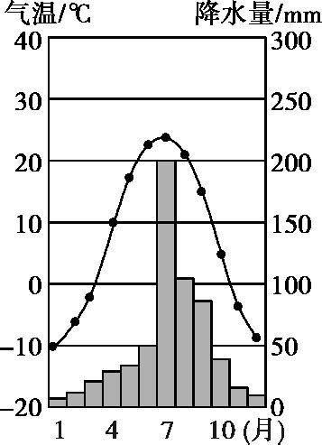
读图,该地最热月出现在 月,由此可判断该地位于 (南、北)半球。
5、(2017湖南长沙)要素联系综合思维。地理环境各要素间相互联系、相互影响、相互制约。读图,回答问题。
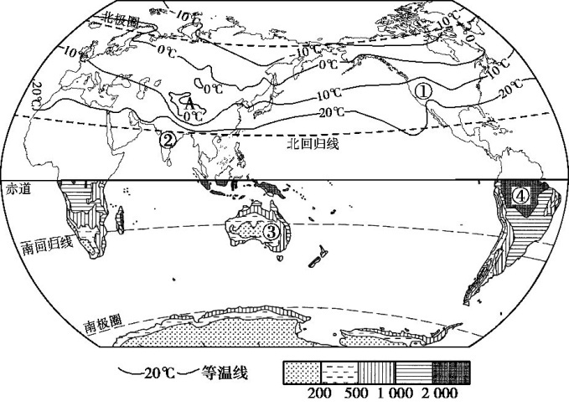
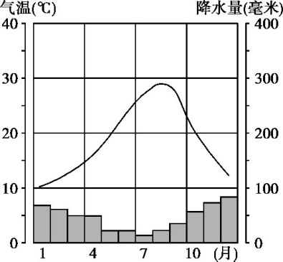
北半球气温南半球降水分布示意图 某地气候资料图

(1)观察北半球气温分布图,气温纬度分布规律由低纬向高纬 。
(2)A处气温数值可能为 (“大于0℃”或“小于0℃”),其影响因素是 。
(3)某地气候资料图最可能为图示①②③④中的 处,该气候区植物叶片小且表面有“蜡质层”,其作用是

【预习诊断答案】
1、A 2、B 3、C
4、答案 步骤:绘图见下图
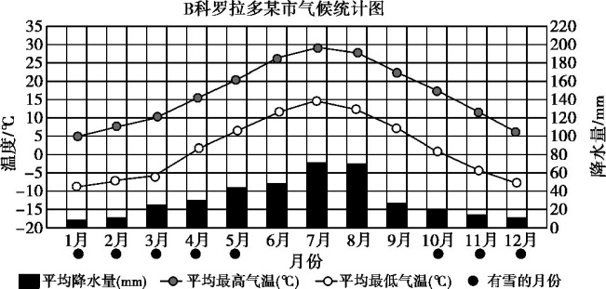
分析和结论:
①B科罗拉多某市。②A华盛顿。③两个城市海陆位置不同,A城市距离海洋近,气候的海洋性明显;B城市位于内陆,气候的大陆性明显。
应用:A华盛顿。B科罗拉多某市。地形、交通、人口等因素。
【拓展训练答案】
考点一：1、(1)18(2)南北(3)地中海
(2)就南北半球而言,A地7月气温为全年最低,应位于南半球;B地7月气温为全年最高,应位于北半球。}
(3)从A地气温曲线和降水柱状图可看出,该地气候特征是冬季温和多雨,夏季炎热干燥,应为地中海气候。
2、答案(1)D(2)A
考点二：3、答案(1)热带雨林气候南美洲分布在赤道附近(2)热带沙漠气候全年炎热干燥非洲 (3)亚热带季风气候东中国夏季(4)温带海洋性气候地中海气候温带大陆性气候温带季风气候亚热带季风气候
4、答案B
【限时作业答案】
1.A 2、B 3、B
4.7 北
5、答案 (1)递减(降低) (2)小于0℃ 地形地势 (3)① 减少水分蒸腾,反射阳光,减少热量的吸收

